凸透镜成像规律
一、凸透镜成像实验
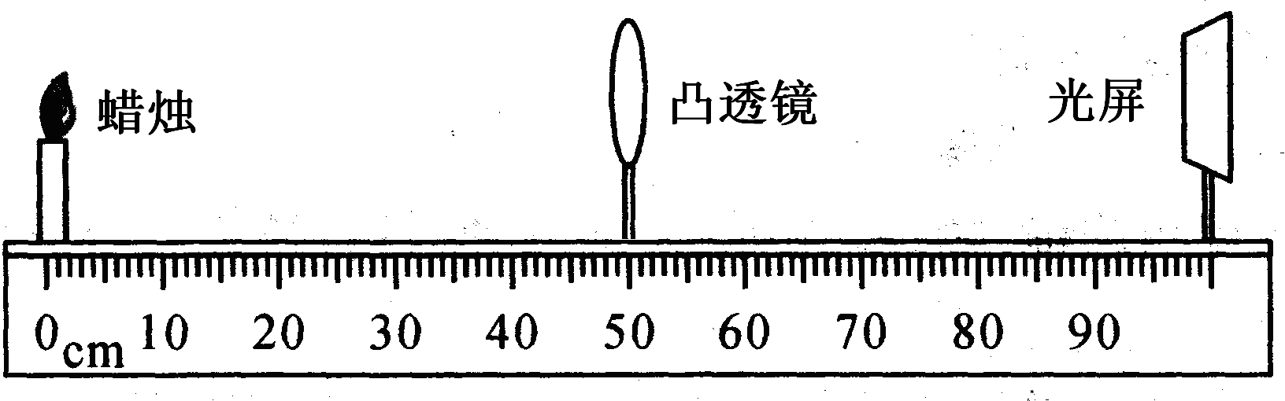
注意：将凸透镜、蜡烛、光屏放在同一直线上。
调整凸透镜、蜡烛、光屏的高度，使它们的中心大致在同一高度。
二、作图理解凸透镜成像过程
成像光路图 | 成像规律以及应用
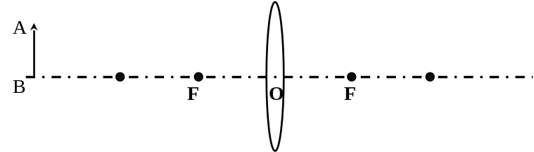
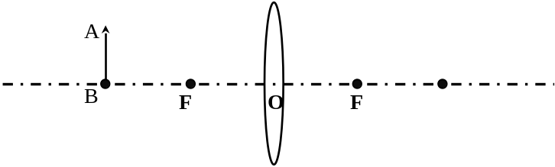
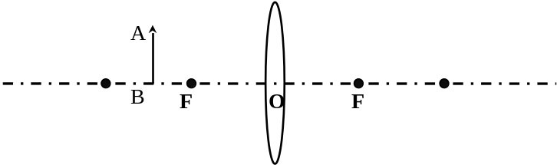
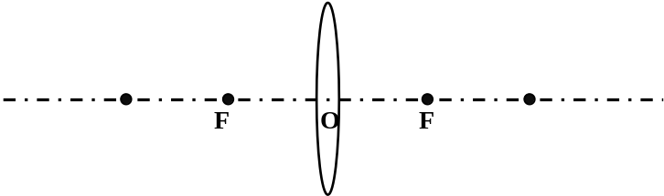
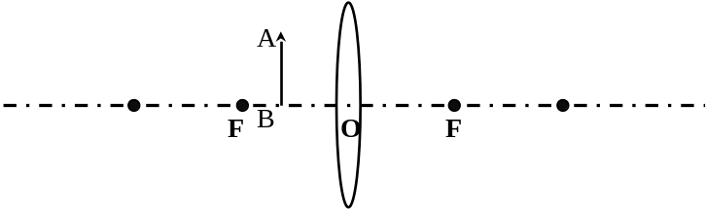
三、总结凸透镜成像规律（公式： ）
物距  u | 像的性质 |  |  | 像距  v | 应用
物距  u | 倒立或正立 | 放大或缩小 | 实像或虚像 | 像距  v | 应用
u＞2f
u=2f
f＜u＜2f
u=f | ———— | ———— | ———— | ————
u＜f |  |  |  | ————
四、寻找焦距的方法
（1）利用太阳光或平行光源在地面上呈现出 光斑时，就是焦点所在的位置，测量它到凸透镜 的距离，就是焦距的长度。
（2）利用成像规律，将蜡烛和光屏放置在凸透镜的两侧靠近，同时向两边移动，直到光屏上呈现出一个倒立等大清晰的实像时，物距等于像距，即u=v= ，进而得出焦距。
五、实像和虚像的区分
实像：是由实际光线会聚而形成的像，可以用光屏呈接，被人眼看到。
虚像：是反射或折射光线反向延长而形成的像，无法用光屏呈接，但是能被人眼看到。
六、思考下列问题
（1）u＞2f时，成 像，将蜡烛和光屏对调，则成 像。
（2）物体从2倍焦距外向透镜移动时，成像将怎样移动？像的大小将怎样变化？

（3）物体变短，成像将怎样变化？物体向上移动，成像将怎样移动？

（4）透镜向右移动，成像将怎样移动？像的大小将怎样变化？列举一个生活中的例子。

（5）换一个焦距更大的透镜，成像将怎样变化？

（6）人站在蜡烛这一侧，能否在透镜上看到物体的像？为什么？像是变大还是变小？

（7）如果透镜上半部分遮住，烛焰在光屏上能否成完整的像？试通过作图来分析。

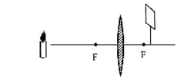
【习题训练】
1、小明在探究“凸透镜成像规律”时，所用凸透镜的焦距是10cm。
（1）他将蜡烛、凸透镜、光屏在光具座上依次摆放，点燃蜡烛后，发现无论如何移动光屏总找不到像，其原因可能是______________________________。（写出一种即可）
（2）调整好后，当蜡烛与凸透镜的距离为36cm时，可在光屏上得到倒立________的实像；再将蜡烛向凸透镜靠近一些，要获得清晰的实像．光屏应_________（选填“靠近”或“远离”）凸透镜。
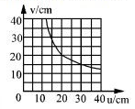
（3）他把蜡烛放在距凸透镜12cm处时，得到一个清晰的像， （填光学仪器）就是利用这一成像规律制成的；透镜位置不动，小芳将蜡烛向远离透镜方向移动一段后，为在光屏上得到清晰的像，光屏应向 （选填“远离”或“靠近”）透镜方向移动。
2、某同学在“研究凸透镜成像规律”的实验中，记录并绘制了物距u和像距v之间的关系的图像，如图所示，
（1）该凸透镜的焦距是 cm；
（2）把物体从距凸透镜30cm处移到15cm处的过程中，像距逐渐变 ；（选填“大”或“小”）
（3）当把物体放到距凸透镜8cm处时，光屏上 得到一个清晰的像。（选填“能”或“不能”）
3、小乐和小霞分别探究“平面镜成像特点”和“凸透镜成像规律”，实验装置图分别如图甲和图乙所示：
0
c m
50
100
90
80
70
60
40
30
20
10
图甲
图乙
（1）如图甲所示，小乐在探究“平面镜成像特点”的实验中：
①为探究像与物的大小关系，对选取的两只蜡烛的要求是＿＿＿＿＿＿＿＿；
②实验中，小乐只进行了一次实验，就得到了“像与物到镜面距离相等”的结论，这样得出结论的做法不合理之处是＿＿＿＿＿＿＿＿＿＿．
（2）如图乙所示，小霞在探究“凸透镜成像规律”的实验中：
①当蜡烛到凸透镜的距离为20cm时，移动光屏，直到光屏上成清晰的倒立、等大的实像．则该凸透镜的焦距为＿＿＿cm；
②当蜡烛到凸透镜的距离为15cm时，移动光屏，直到光屏上成清晰的像，该成像规律在实际生活中的应用是＿＿＿＿＿（选填“照相机”、“投影仪”或“放大镜”）；
③当蜡烛到凸透镜的距离为12cm时，移动光屏，直到光屏上成清晰的像，此时观察像的大小，与②中所成像的大小相比＿＿＿（选填“变大”、“变小”或“不变”）；
④当蜡烛到凸透镜的距离为5cm时，为观察凸透镜成像特点，小霞应从图乙中凸透镜的＿＿＿（选填“左”或“右”）侧进行观察．
（3）对于平面镜成像和凸透镜成像，从成“虚像”和“实像”的角度进行比较可知，平面镜能成＿＿＿＿像，凸透镜能成＿＿＿＿像．

【课后作业】
1、下面关于实像和虚像的说法中正确的是（ ）
A．虚像和实像都能通过眼睛观察到，但虚像不能成在屏上而实像能成在光屏上
B．虚像一定是人的幻觉，实际上并没有光线进入人的眼睛
C．只有实像才能用照像机拍摄，而虚像照相机拍摄不下来
D．实像才能用眼睛观察到，虚像不能用眼睛观察到
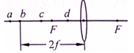
2、如图所示，a、b、c、d是距凸透镜不同距离的四个点，F为焦点。下列几种光学仪器的成像原理与物体在不同点时的成像情况相对应，下列说法正确的是（ ）
A．照相机是根据物体放在d点时的成像特点制成的
B．幻灯机是根据物体放在c点时的成像特点制成的
C．使用放大镜时的成像情况与物体放在a点时的成像情况相似
D．人眼看物体时的成像情况与物体放在F点时的成像情况相似
3、小明用凸透镜先后两次观察书本上的字，看到如图所示两种情景．以下说法中正确的是（ ）
A．甲图中成的是实像；乙图中成的是虚像
B．甲图中书本在凸透镜2倍焦距以外；乙图中书本在凸透镜l倍焦距以内
C．甲图中凸透镜靠近书本，所成的像变小；乙图中凸透镜远离书本，所成的像也变小
D．甲图中成像规律可应用于投影仪；乙图中成像规律可应用于照相机
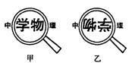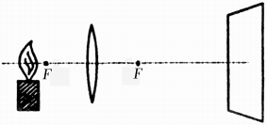
3题 4题
4、在探究凸透镜成像规律的实验中，当烛焰、凸透镜、光屏处于图所示的位置时，恰能在光屏上得到一个清晰的像。利用这一成像原理可以制成（ ）
A．幻灯机 B．照相机 C．放大镜 D．潜望镜
5、放幻灯时，银幕上出现了一面旗，它的形状如图中的A相似，则幻灯机上的旗应是图中（ ）
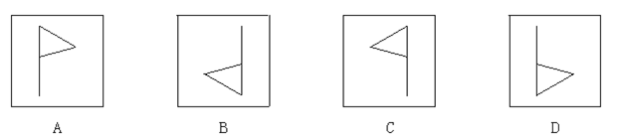
6、小明和小红用焦距相等的相同照相机对小强同学拍照，洗出的底片分别为右图中的甲和乙，则（ ）
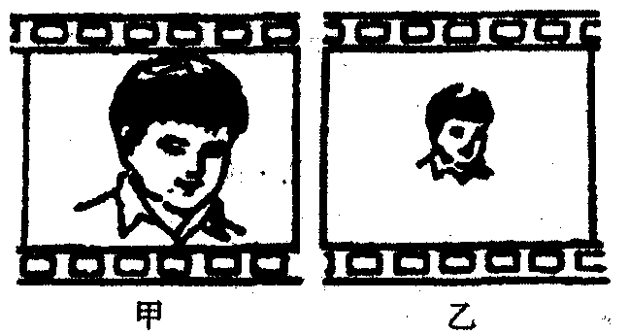
A．小红离小强的距离近
B．小明和小红离小强的距离相同
C．小红要使底片上的像与小明的一样大，小红移动位置后，再减少镜头到底片的距离
D．小红要使底片上的像与小明的一样大，小红移动位置后，再增大镜头到底片的距离
7、某物体放在凸透镜前30cm 处时，能在光屏上得到一个倒立缩小的实像，则该凸透镜的焦距可能是（ ）
A．40cm B．30cm C．20cm D．10cm
8、物体放在凸透镜前，在离透镜16cm的光屏上得到缩小的像，则所用透镜的焦距可能是（ ）
A．4cm B．8cm C．10cm D．18cm
9、物体从距凸透镜12 cm处移到距凸透镜20 cm处，调整光屏的位置，总能在光屏上得到倒立放大的像，由此可知此凸透镜的焦距可能是（ ）
A．10 cm B．20 cm C．12 cm D．以上都不对

